ПРОЕКТ

Об утверждении графического описания местоположения границ памятника природы регионального значения «Утинская сурковая колония»

В соответствии с Федеральным законом от 14 марта 1995 года № 33-ФЗ «Об особо охраняемых природных территориях», в целях сохранения сурковой колонии, расположенной на территории Буинского муниципального района, а также охраны растений и животных, в том числе занесенных в Красную книгу Республики Татарстан, Кабинет Министров Республики Татарстан ПОСТАНОВЛЯЕТ:
1.Утвердить прилагаемое графическое описание местоположения границ памятника природы регионального значения «Утинская сурковая колония».
2. Государственному комитету Республики Татарстан по биологическим ресурсам обеспечить в установленном порядке представление сведений о границах памятника природы регионального значения «Утинская сурковая колония» в филиал федерального государственного бюджетного учреждения «Федеральная кадастровая палата Федеральной службы государственной регистрации, кадастра и картографии» по Республике Татарстан».
3. Контроль за исполнением настоящего постановления возложить на Государственный комитет Республики Татарстан по биологическим ресурсам.

Премьер-министр
Республики Татарстан А.В.Песошин

Утверждено
постановлением
Кабинета Министров Республики Татарстан
от __________2022 № ______

Графическое описание местоположения границ

памятника природы регионального значения «Утинская сурковая колония»

(далее - объект)

Раздел 1

Сведения об объекте
№  п/п | Характеристики объекта | Описание характеристик
1 | Местоположение объекта | Республика Татарстан, Буинский муниципальный район, Рунгинское сельское поселение
2 | Площадь объекта +/- величина погрешности определения площади (Р +/- Дельта Р) | 500 009 кв.метров +/- 94 563 кв.метра
3 | Иные характеристики объекта | -

Раздел 2
Сведения о местоположении границ объекта
1. Система координат: МСК-16
2. Сведения о характерных точках границ объекта
Обозначение характерных точек границ | Координаты, метров |  | Метод определения координат характерной точки | Средняя квадратическая погрешность положения характерной точки (Mt), метров | Описание обозначения точки на местности (при наличии)
Обозначение характерных точек границ | X | Y | Метод определения координат характерной точки |  | Описание обозначения точки на местности (при наличии)
1 | 2 | 3 | 4 | 5 | 6
1 | 386175.96 | 1237896.28 | Картометрический | 12.50 | -
2 | 386204.20 | 1237913.25 | Картометрический | 12.50 | -
3 | 386239.11 | 1237996.15 | Картометрический | 12.50 | -
4 | 386226.99 | 1238065.60 | Картометрический | 12.50 | -
5 | 386039.12 | 1238126.81 | Картометрический | 12.50 | -
6 | 386020.94 | 1238161.96 | Картометрический | 12.50 | -
7 | 385981.55 | 1238166.20 | Картометрический | 12.50 | -
8 | 385796.11 | 1238161.35 | Картометрический | 12.50 | -
9 | 385763.38 | 1238164.99 | Картометрический | 12.50 | -
10 | 385624.00 | 1238318.92 | Картометрический | 12.50 | -
11 | 385628.24 | 1238394.67 | Картометрический | 12.50 | -
12 | 385627.64 | 1238507.99 | Картометрический | 12.50 | -
13 | 385606.43 | 1238506.78 | Картометрический | 12.50 | -
1 | 2 | 3 | 4 | 5 | 6
14 | 385568.25 | 1238492.84 | Картометрический | 12.50 | -
15 | 385460.98 | 1238499.51 | Картометрический | 12.50 | -
16 | 385396.14 | 1238526.17 | Картометрический | 12.50 | -
17 | 385347.58 | 1238554.11 | Картометрический | 12.50 | -
18 | 385314.09 | 1238584.11 | Картометрический | 12.50 | -
19 | 385296.75 | 1238616.47 | Картометрический | 12.50 | -
20 | 385294.33 | 1238647.38 | Картометрический | 12.50 | -
21 | 385297.60 | 1238754.77 | Картометрический | 12.50 | -
22 | 385310.39 | 1238770.44 | Картометрический | 12.50 | -
23 | 385325.00 | 1238777.56 | Картометрический | 12.50 | -
24 | 385377.95 | 1238774.28 | Картометрический | 12.50 | -
25 | 385519.04 | 1238837.42 | Картометрический | 12.50 | -
26 | 385582.71 | 1238875.58 | Картометрический | 12.50 | -
27 | 385696.11 | 1238960.93 | Картометрический | 12.50 | -
28 | 385762.17 | 1238956.45 | Картометрический | 12.50 | -
29 | 385793.08 | 1238967.96 | Картометрический | 12.50 | -
30 | 385845.20 | 1239024.32 | Картометрический | 12.50 | -
31 | 385922.16 | 1239114.01 | Картометрический | 12.50 | -
32 | 385975.49 | 1239140.07 | Картометрический | 12.50 | -
33 | 386013.56 | 1239150.96 | Картометрический | 12.50 | -
34 | 386065.42 | 1239152.91 | Картометрический | 12.50 | -
35 | 386071.61 | 1239223.09 | Картометрический | 12.50 | -
36 | 386042.04 | 1239278.25 | Картометрический | 12.50 | -
37 | 385865.80 | 1239207.34 | Картометрический | 12.50 | -
38 | 385825.80 | 1239195.82 | Картометрический | 12.50 | -
39 | 385673.69 | 1239100.68 | Картометрический | 12.50 | -
40 | 385551.28 | 1239060.68 | Картометрический | 12.50 | -
41 | 385555.52 | 1238965.54 | Картометрический | 12.50 | -
42 | 385477.34 | 1238917.06 | Картометрический | 12.50 | -
43 | 385395.53 | 1238904.94 | Картометрический | 12.50 | -
44 | 385317.96 | 1238903.72 | Картометрический | 12.50 | -
45 | 385206.45 | 1238920.69 | Картометрический | 12.50 | -
46 | 385110.70 | 1238965.54 | Картометрический | 12.50 | -
47 | 385052.53 | 1239034.02 | Картометрический | 12.50 | -
48 | 385039.80 | 1239101.89 | Картометрический | 12.50 | -
49 | 385036.16 | 1239258.85 | Картометрический | 12.50 | -
50 | 384962.84 | 1239259.46 | Картометрический | 12.50 | -
51 | 384875.57 | 1239288.54 | Картометрический | 12.50 | -
52 | 384770.73 | 1239246.12 | Картометрический | 12.50 | -
53 | 384643.46 | 1239221.88 | Картометрический | 12.50 | -
54 | 384678.01 | 1239143.71 | Картометрический | 12.50 | -
55 | 384679.83 | 1239041.90 | Картометрический | 12.50 | -
56 | 384767.70 | 1239014.62 | Картометрический | 12.50 | -
57 | 384867.69 | 1238945.54 | Картометрический | 12.50 | -
58 | 384931.32 | 1238884.33 | Картометрический | 12.50 | -
59 | 384951.93 | 1238831.00 | Картометрический | 12.50 | -
60 | 384983.44 | 1238791.00 | Картометрический | 12.50 | -
1 | 2 | 3 | 4 | 5 | 6
61 | 385043.44 | 1238724.95 | Картометрический | 12.50 | -
62 | 385069.49 | 1238681.92 | Картометрический | 12.50 | -
63 | 385073.13 | 1238618.29 | Картометрический | 12.50 | -
64 | 385110.10 | 1238567.99 | Картометрический | 12.50 | -
65 | 385132.16 | 1238515.02 | Картометрический | 12.50 | -
66 | 385159.30 | 1238403.64 | Картометрический | 12.50 | -
67 | 385241.60 | 1238411.64 | Картометрический | 12.50 | -
68 | 385208.27 | 1238426.18 | Картометрический | 12.50 | -
69 | 385186.46 | 1238466.18 | Картометрический | 12.50 | -
70 | 385177.37 | 1238540.72 | Картометрический | 12.50 | -
71 | 385194.33 | 1238571.63 | Картометрический | 12.50 | -
72 | 385214.70 | 1238578.69 | Картометрический | 12.50 | -
73 | 385235.54 | 1238574.05 | Картометрический | 12.50 | -
74 | 385255.54 | 1238554.66 | Картометрический | 12.50 | -
75 | 385282.21 | 1238521.33 | Картометрический | 12.50 | -
76 | 385325.84 | 1238481.33 | Картометрический | 12.50 | -
77 | 385342.20 | 1238448.60 | Картометрический | 12.50 | -
78 | 385343.41 | 1238372.85 | Картометрический | 12.50 | -
79 | 385352.85 | 1238317.71 | Картометрический | 12.50 | -
80 | 385364.62 | 1238277.10 | Картометрический | 12.50 | -
81 | 385433.10 | 1238225.59 | Картометрический | 12.50 | -
82 | 385456.13 | 1238229.23 | Картометрический | 12.50 | -
83 | 385453.71 | 1238254.68 | Картометрический | 12.50 | -
84 | 385380.99 | 1238367.40 | Картометрический | 12.50 | -
85 | 385379.78 | 1238386.79 | Картометрический | 12.50 | -
86 | 385386.81 | 1238408.13 | Картометрический | 12.50 | -
87 | 385385.23 | 1238431.64 | Картометрический | 12.50 | -
88 | 385396.14 | 1238455.88 | Картометрический | 12.50 | -
89 | 385415.29 | 1238460.00 | Картометрический | 12.50 | -
90 | 385433.71 | 1238450.42 | Картометрический | 12.50 | -
91 | 385467.04 | 1238414.06 | Картометрический | 12.50 | -
92 | 385509.46 | 1238352.85 | Картометрический | 12.50 | -
93 | 385547.64 | 1238269.22 | Картометрический | 12.50 | -
94 | 385621.95 | 1238205.48 | Картометрический | 12.50 | -
95 | 385654.30 | 1238163.17 | Картометрический | 12.50 | -
96 | 385691.87 | 1238115.90 | Картометрический | 12.50 | -
97 | 385761.56 | 1238090.08 | Картометрический | 12.50 | -
98 | 385796.72 | 1237992.88 | Картометрический | 12.50 | -
99 | 385814.29 | 1237973.49 | Картометрический | 12.50 | -
100 | 385867.01 | 1237950.46 | Картометрический | 12.50 | -
101 | 385904.10 | 1237928.88 | Картометрический | 12.50 | -
102 | 385926.40 | 1237949.85 | Картометрический | 12.50 | -
103 | 386047.85 | 1237934.34 | Картометрический | 12.50 | -
1 | 386175.96 | 1237896.28 | Картометрический | 12.50 | -
3. Сведения о характерных точках части (частей) границы объекта
Обозначение характерных точек части границы | Координаты, метров |  | Метод определения координат характерной точки | Средняя квадратическая погрешность положения характерной точки (Mt), метров | Описание обозначения точки на местности (при наличии)
Обозначение характерных точек части границы | X | Y | Метод определения координат характерной точки |  | Описание обозначения точки на местности (при наличии)
1 | 2 | 3 | 4 | 5 | 6
- | - | - | - | - | -

Раздел 3
Сведения о местоположении измененных (уточненных) границ объекта
1. Система координат: МСК-16
2. Сведения о характерных точках границ объекта
Обозна-чение харак-терных точек границ | Существующие координаты, метров |  | Измененные (уточненные) координаты, метров |  | Метод определения координат характерной точки | Средняя квадра-тическая погреш-ность положе-ния харак-терной точки (Mt), метров | Описа-ние обозна-чения точки на местнос-ти (при наличии)
Обозна-чение харак-терных точек границ | X | Y | X | Y | Метод определения координат характерной точки
1 | 2 | 3 | 4 | 5 | 6 | 7 | 8
- | - | - | - | - | - | - | -
3. Сведения о характерных точках части (частей) границы объекта
1 | 2 | 3 | 4 | 5 | 6 | 7 | 8
- | - | - | - | - | - | - | -
Раздел 4

План границ объекта

памятник природы регионального значения «Утинская сурковая колония»

Обзорная схема границ объекта

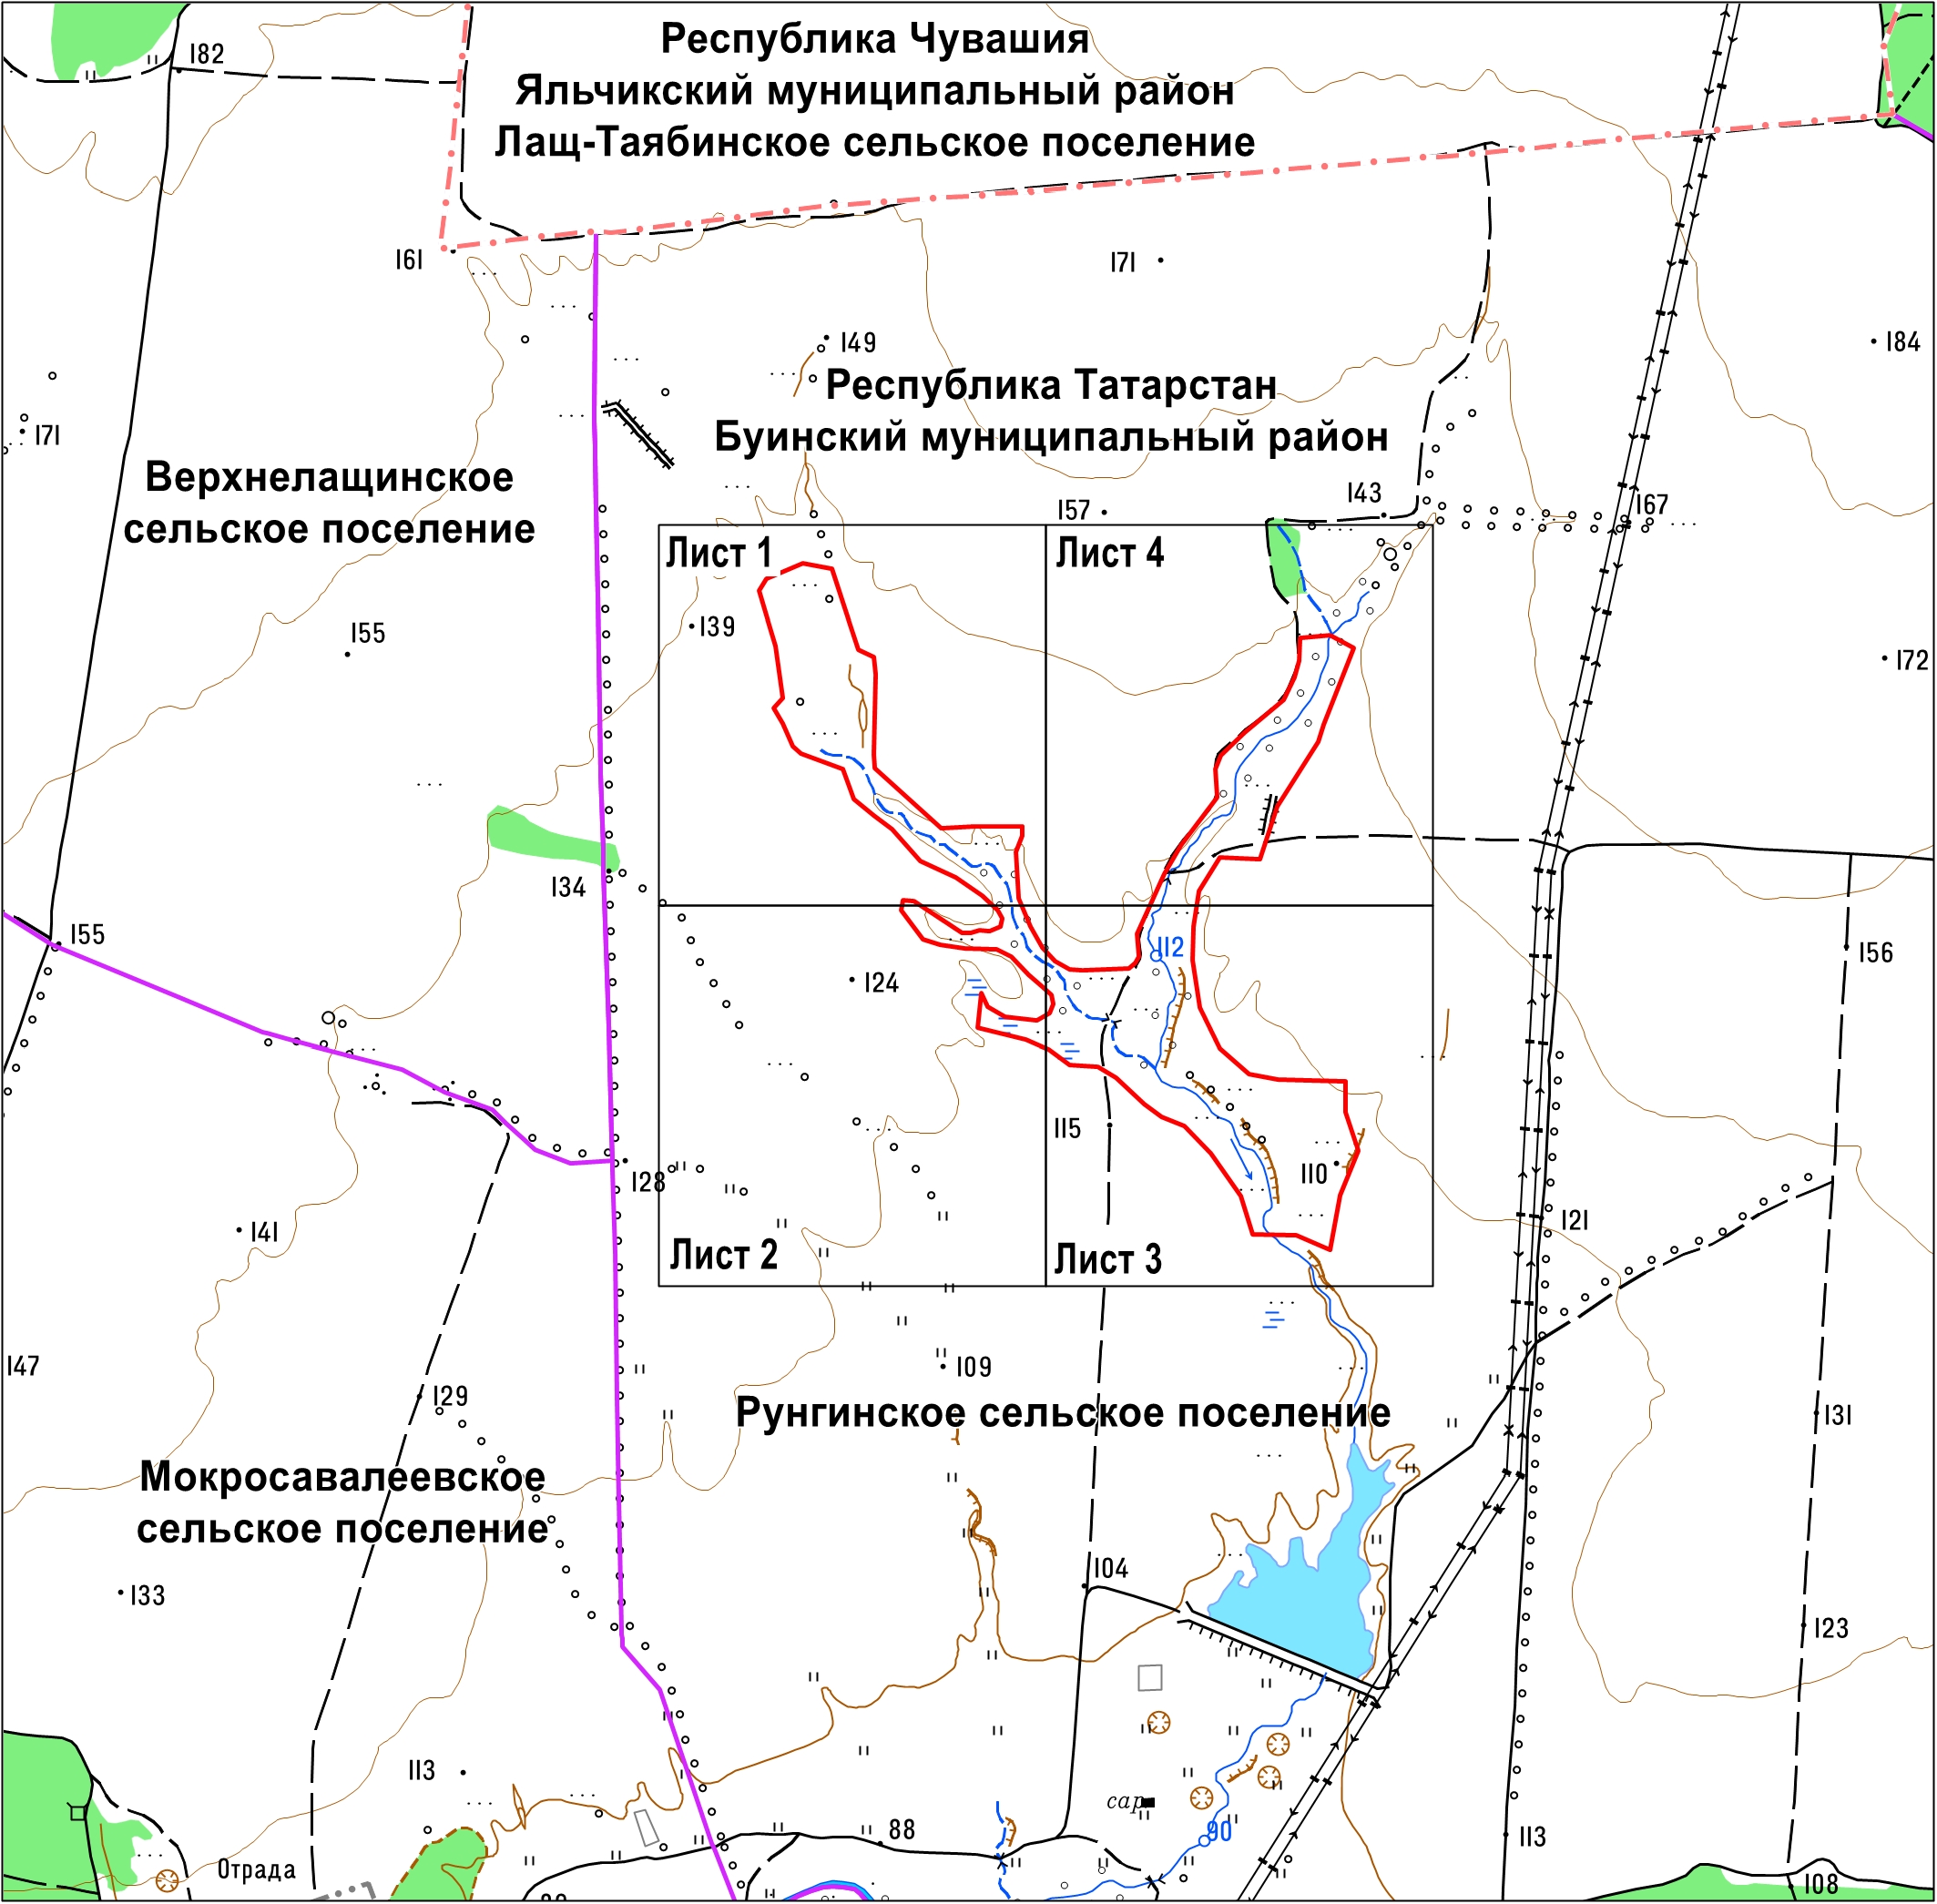

Масштаб 1 : 25000

Используемые условные знаки и обозначения

– граница объекта

– граница муниципального района, городского округа

– граница поселения

– граница населенного пункта

Раздел 4

План границ объекта

памятник природы регионального значения «Утинская сурковая колония»

Лист 1

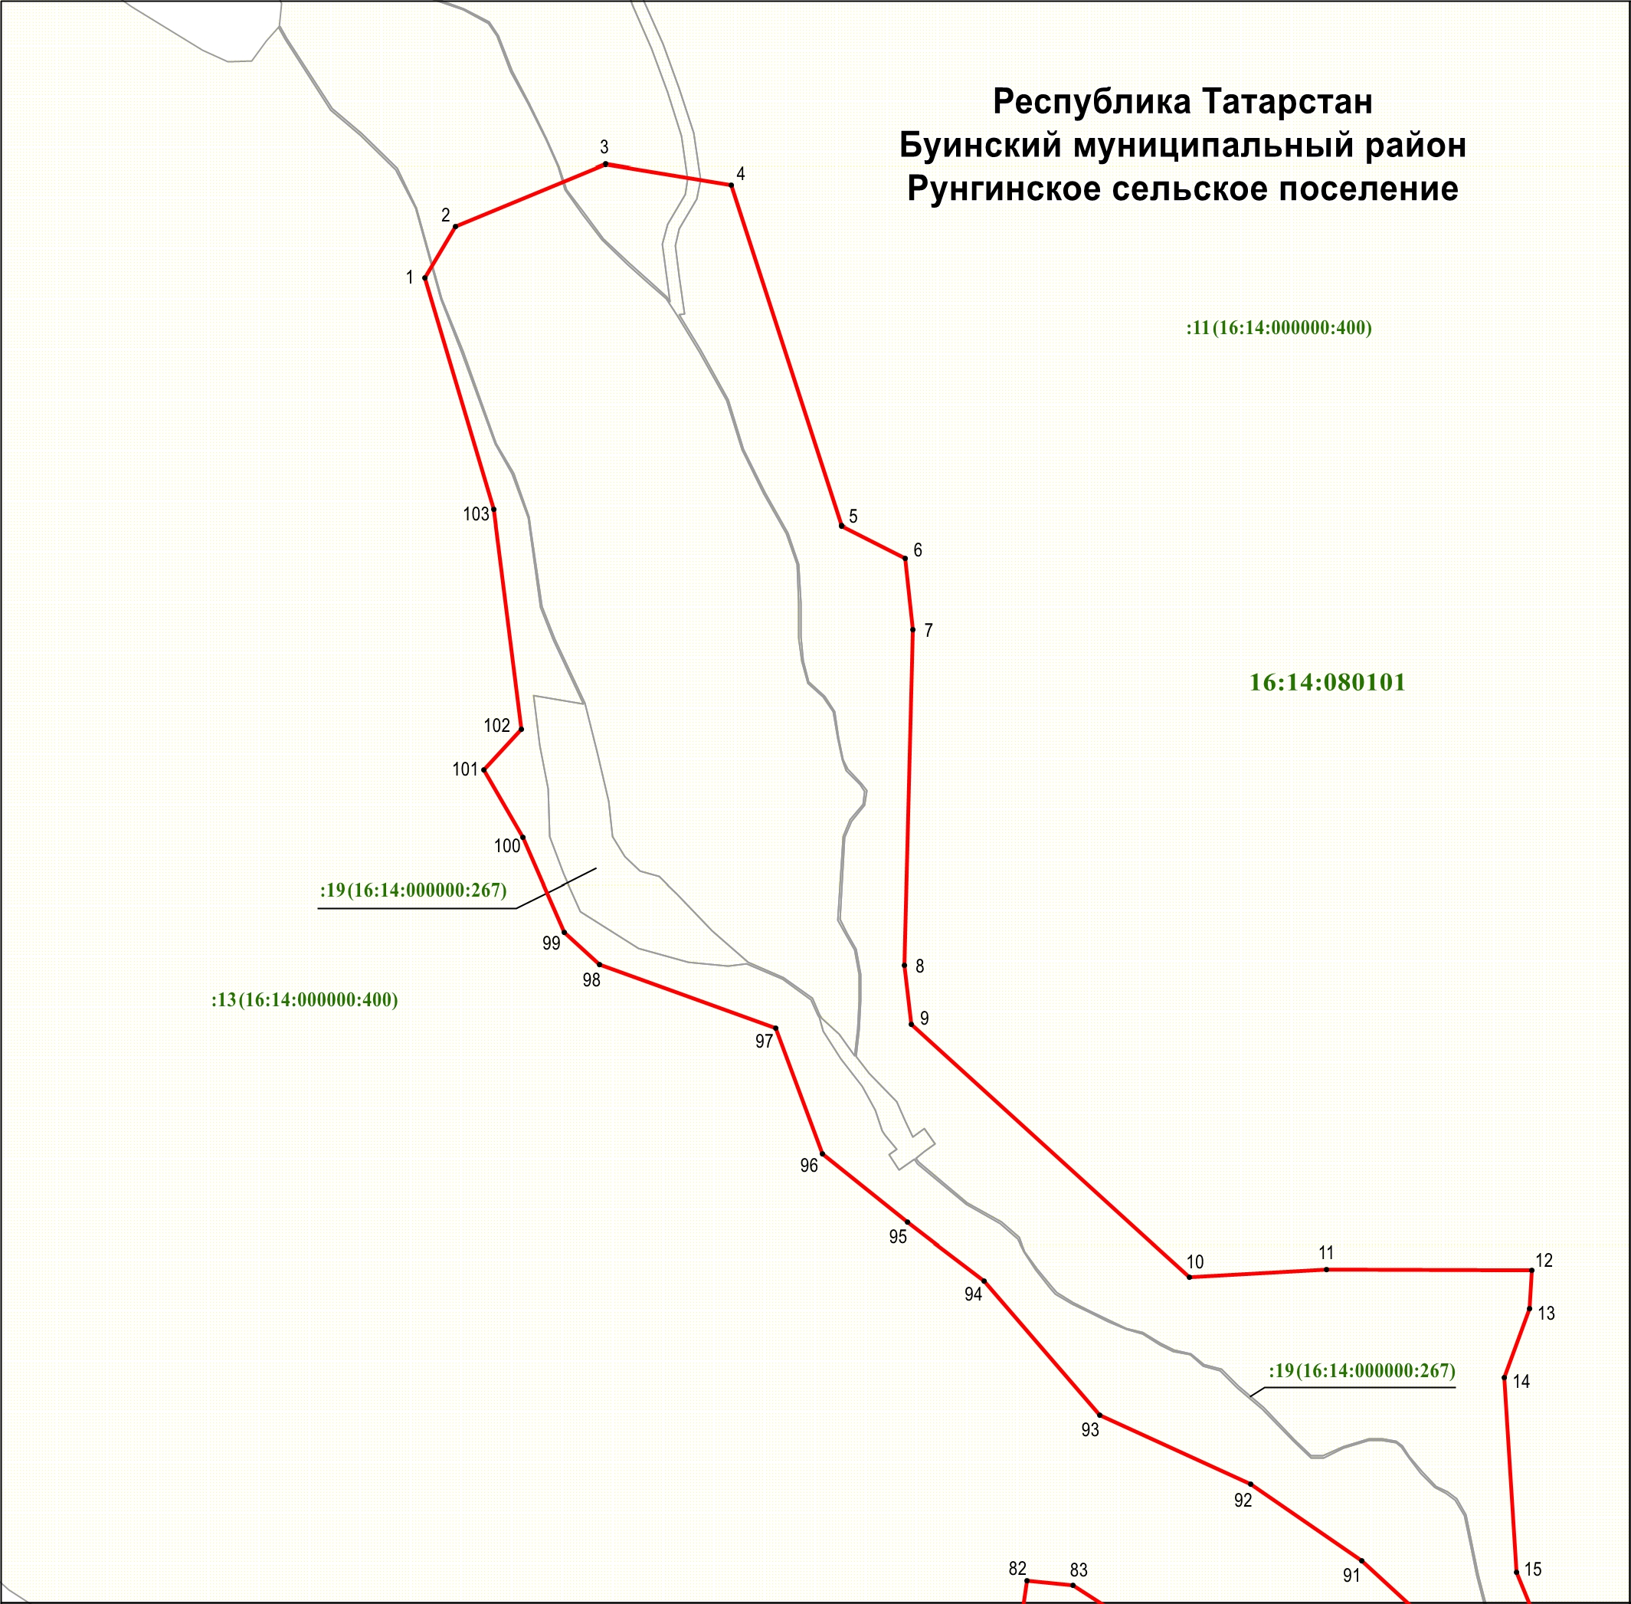

Масштаб 1 : 5000

Используемые условные знаки и обозначения
• 1 – обозначение характерной точки границ объекта

– граница объекта

– граница кадастрового квартала

– граница земельного участка

16:14:080101 – номер кадастрового квартала

:11 (16:14:000000:400) – кадастровый номер земельного участка
Раздел 4

План границ объекта

памятник природы регионального значения «Утинская сурковая колония»

Лист 2

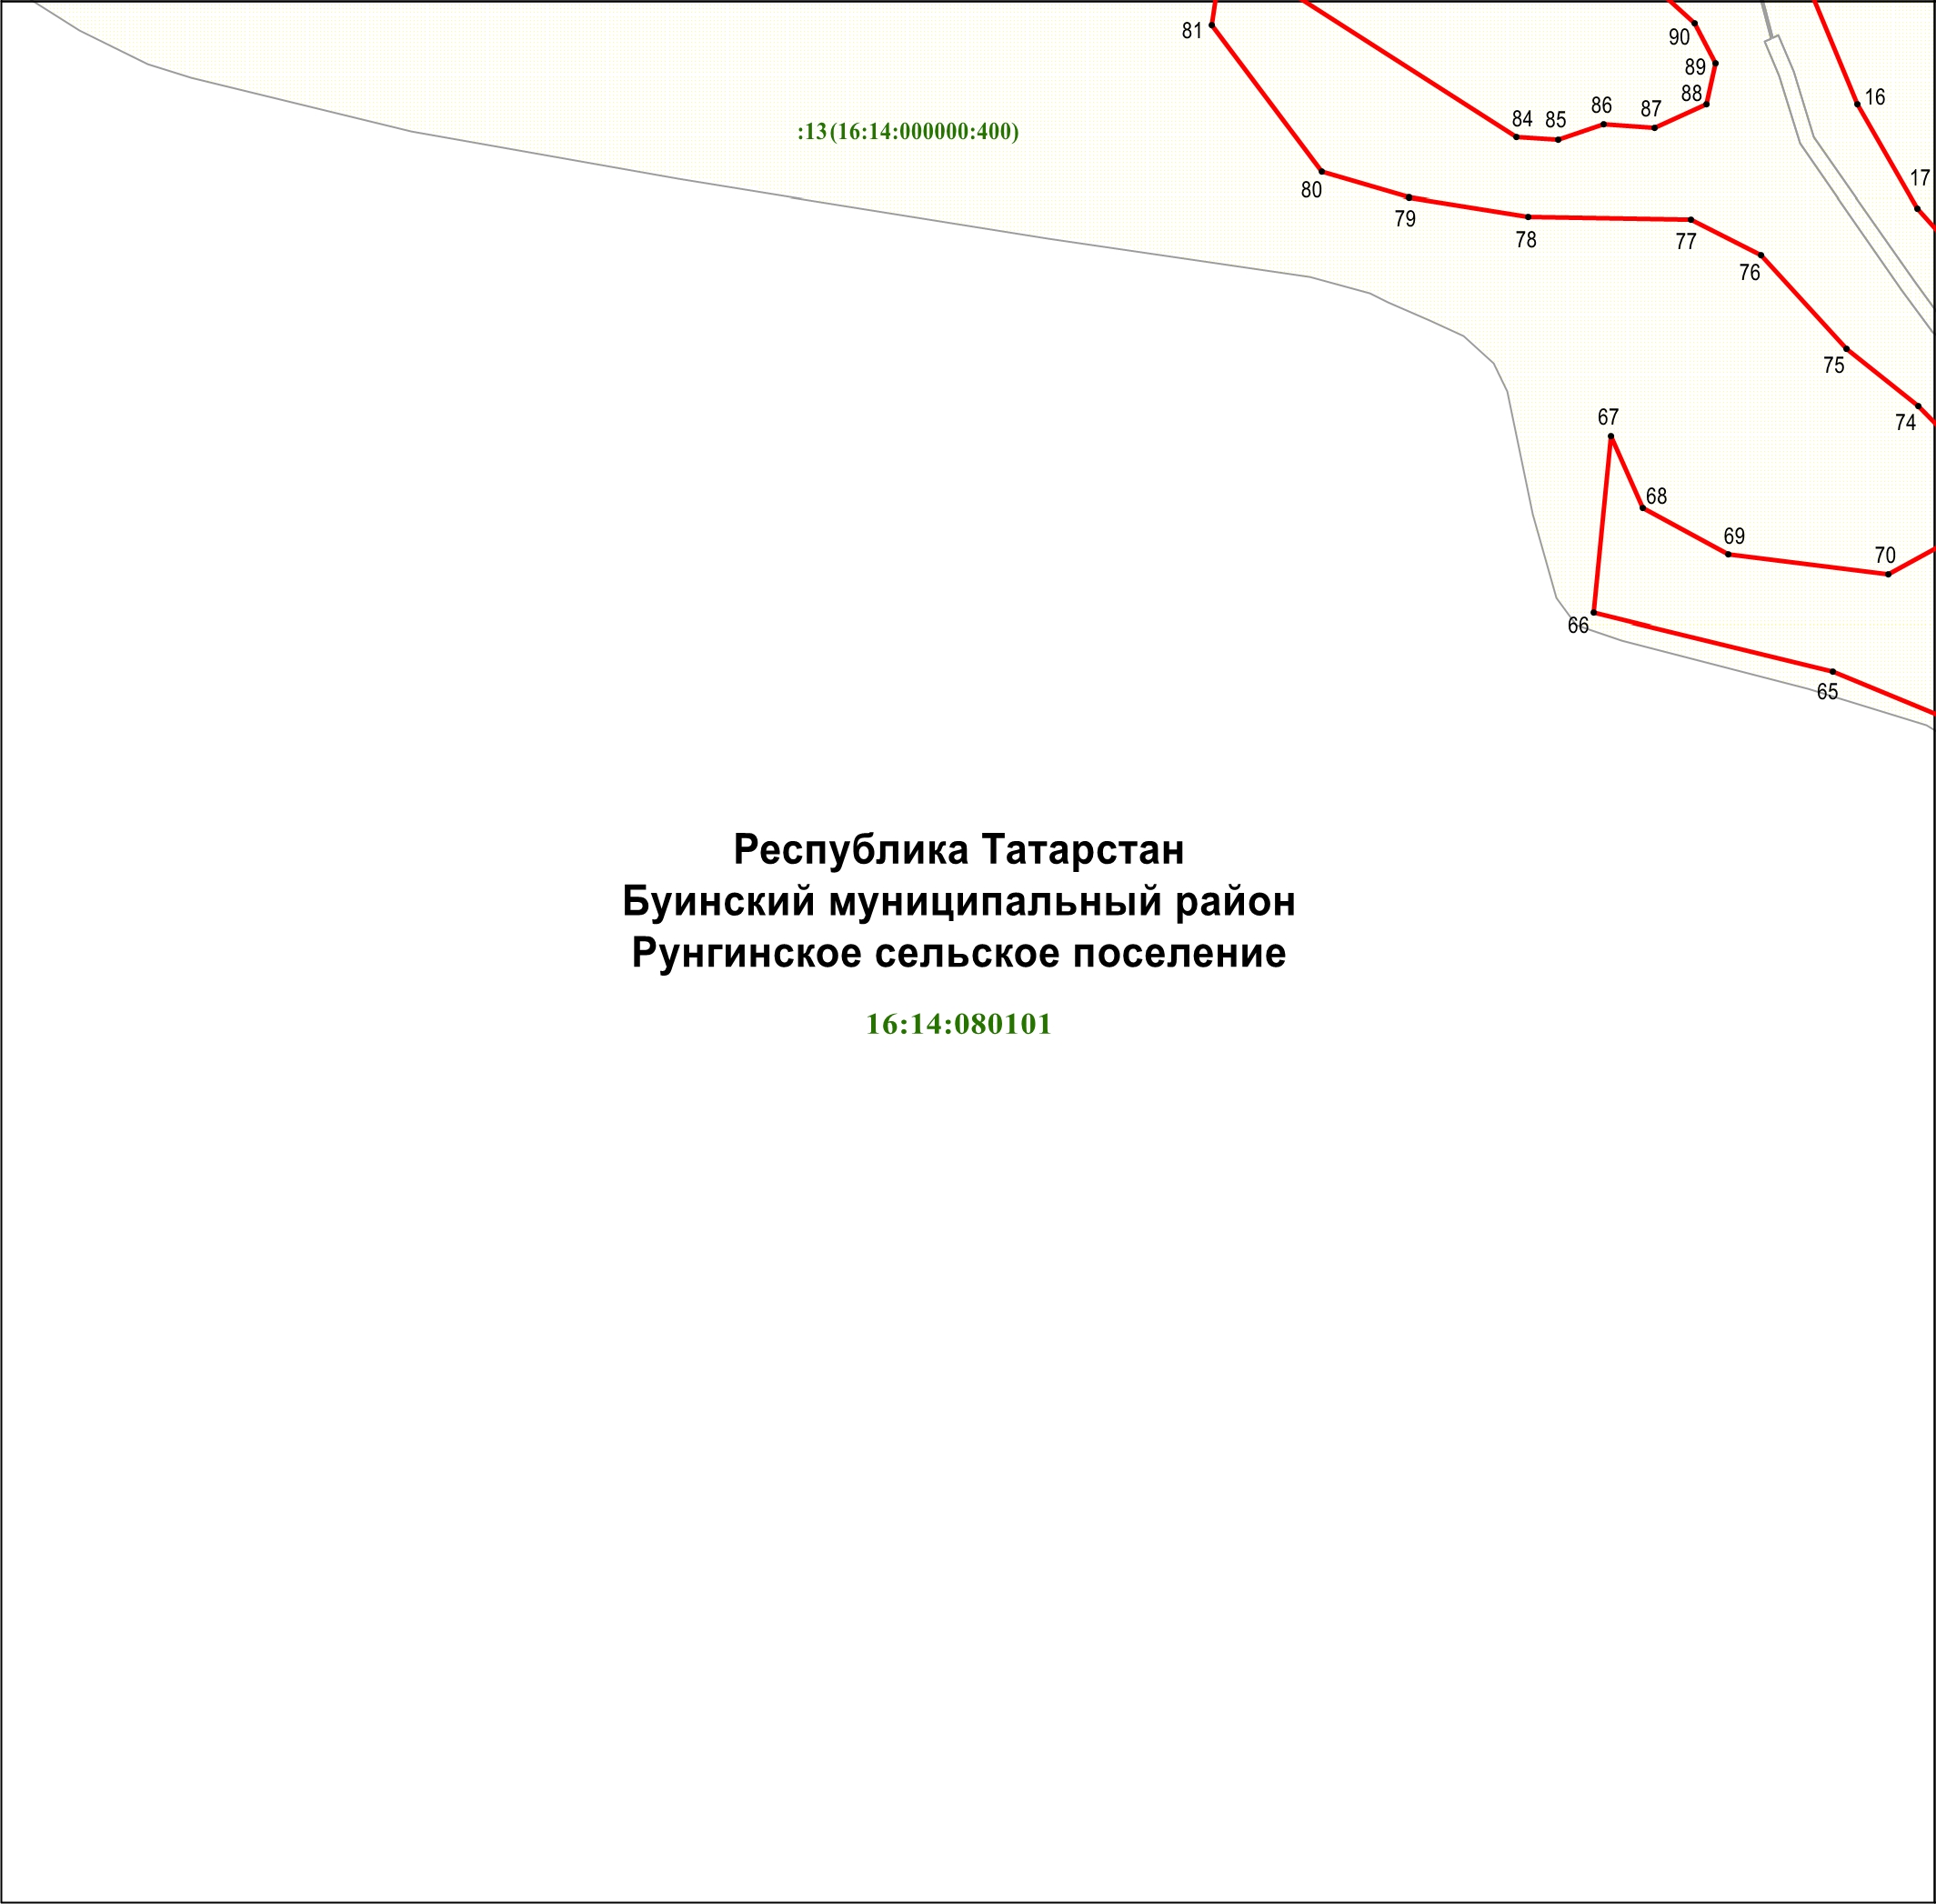

Масштаб 1 : 5000

Используемые условные знаки и обозначения
• 16 – обозначение характерной точки границ объекта

– граница объекта

– граница кадастрового квартала

– граница земельного участка

16:14:080101 – номер кадастрового квартала

:13 (16:14:000000:400) – кадастровый номер земельного участка
Раздел 4

План границ объекта

памятник природы регионального значения «Утинская сурковая колония»

Лист 3

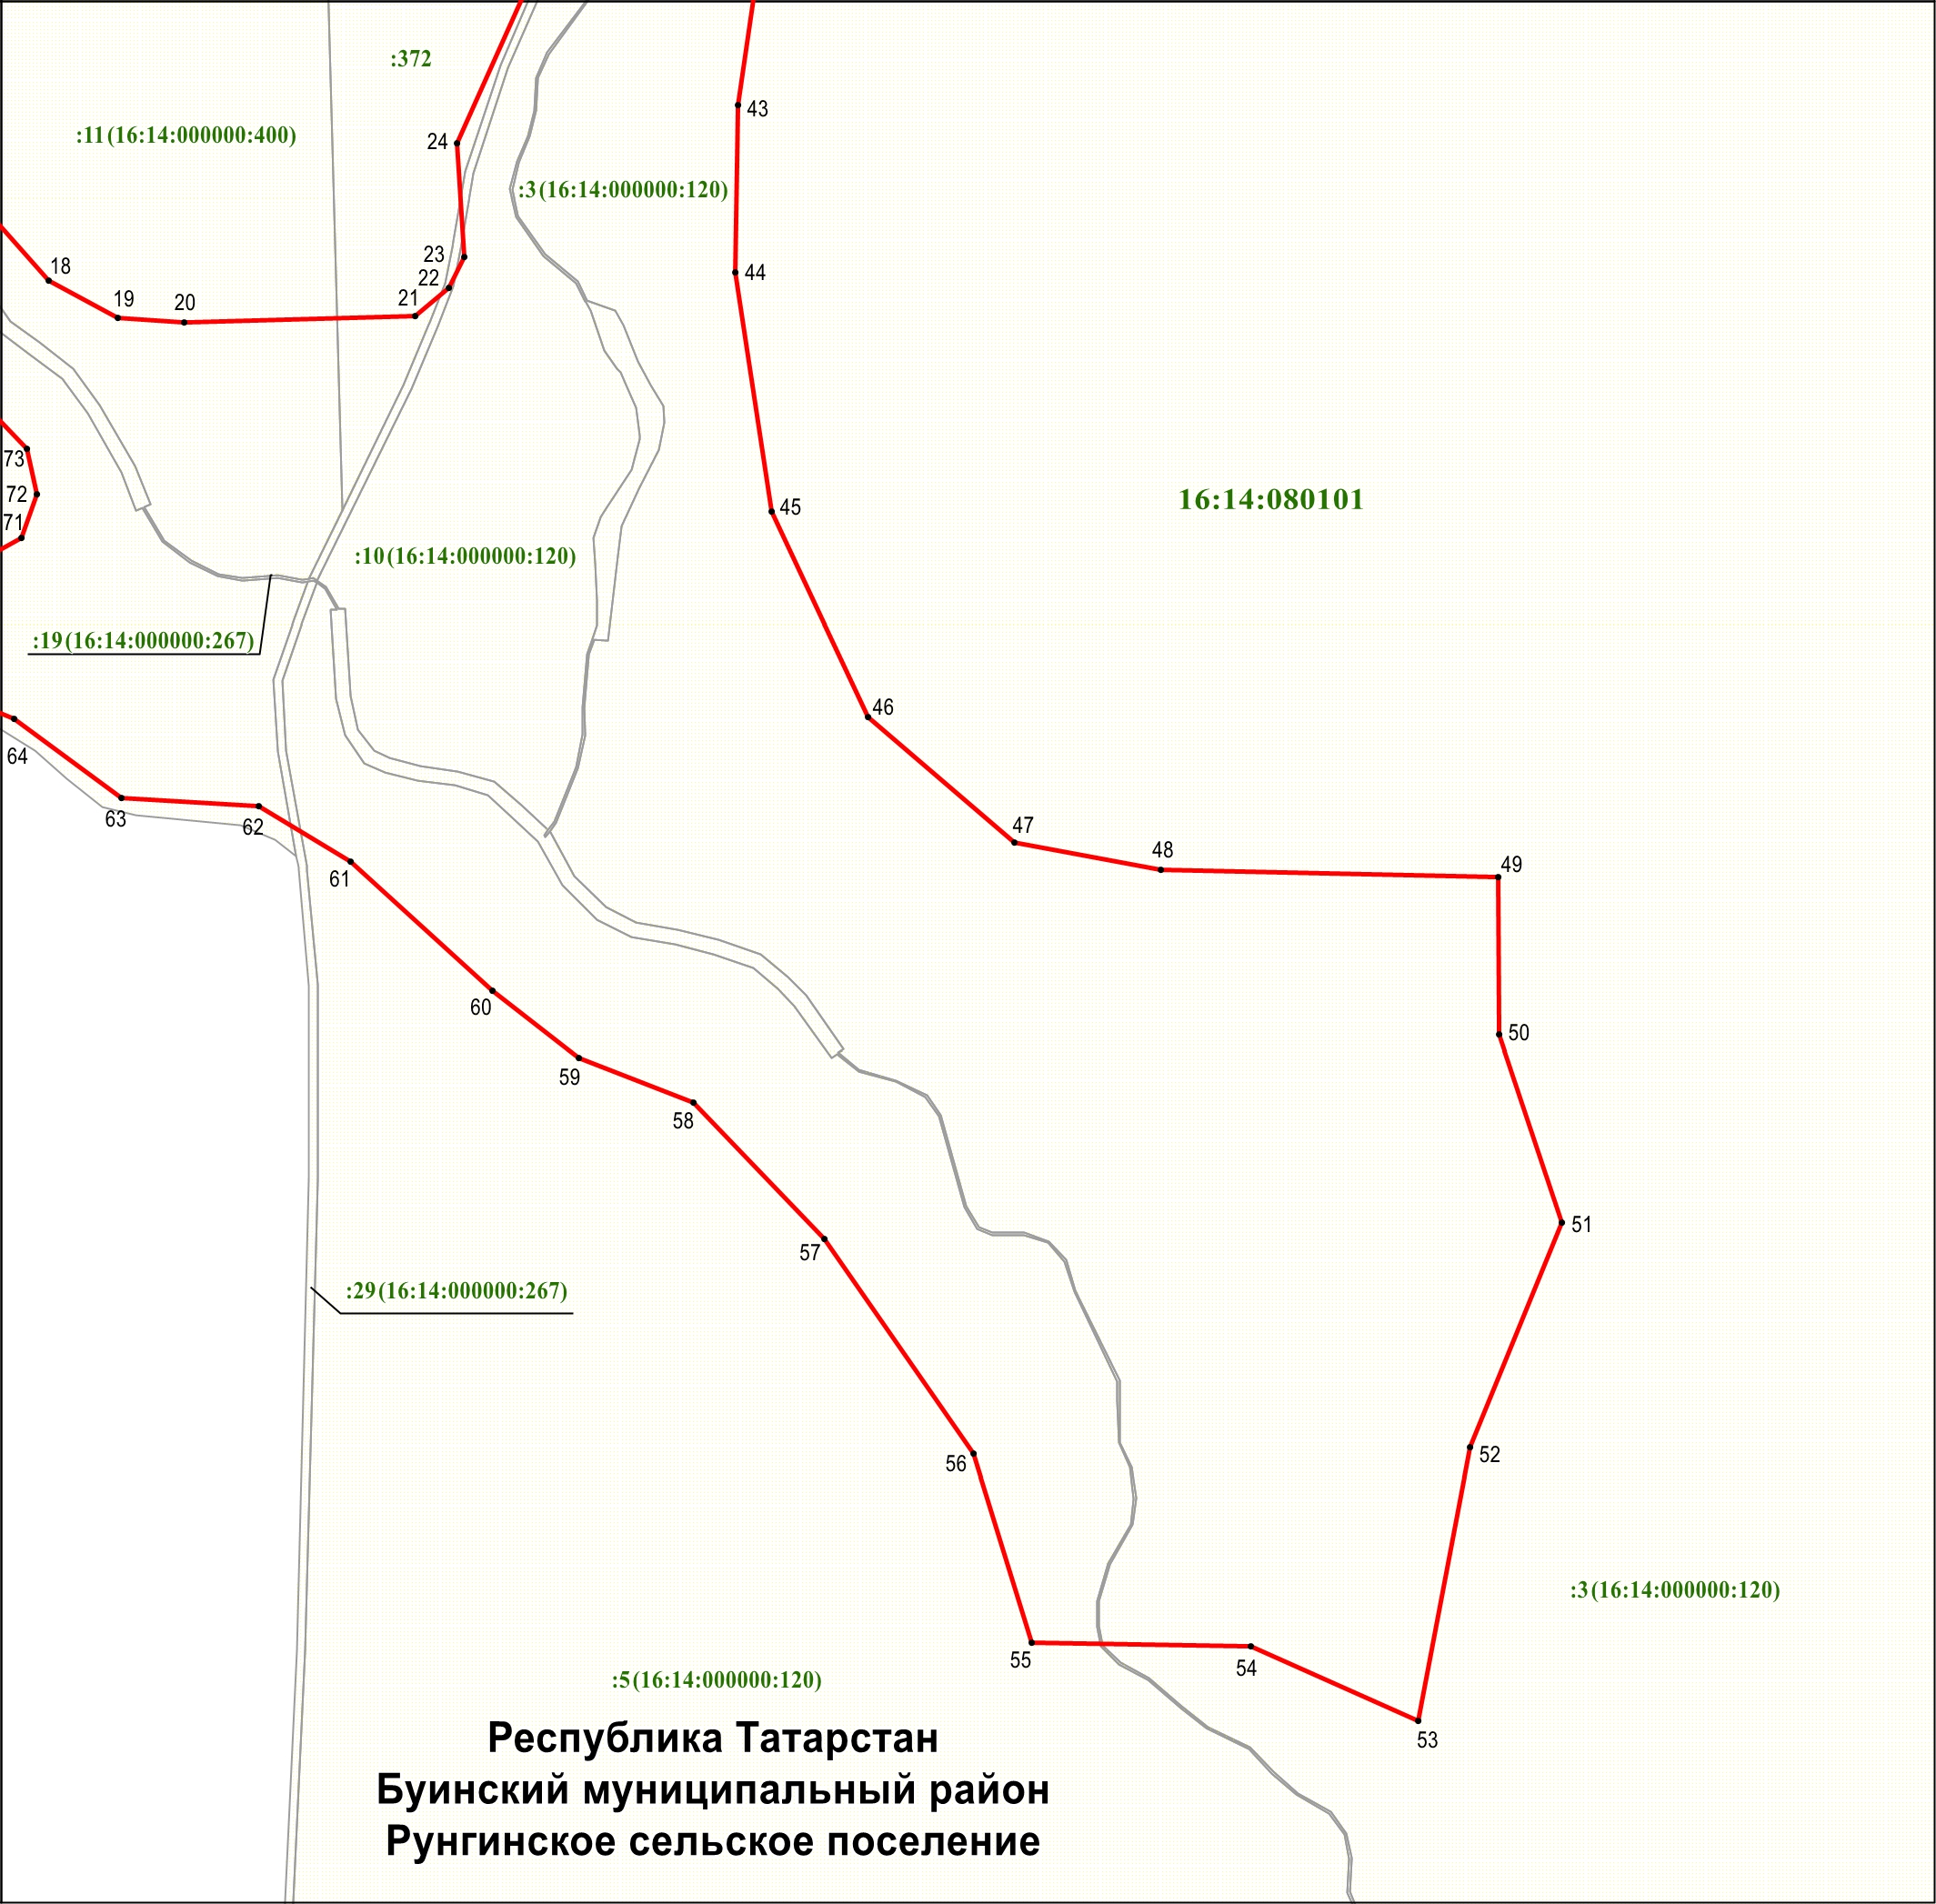

Масштаб 1 : 5000

Используемые условные знаки и обозначения
• 18 – обозначение характерной точки границ объекта

– граница объекта

– граница кадастрового квартала

– граница земельного участка

16:14:080101 – номер кадастрового квартала

:10 (16:14:000000:120) – кадастровый номер земельного участка
Раздел 4

План границ объекта

памятник природы регионального значения «Утинская сурковая колония»

Лист 4

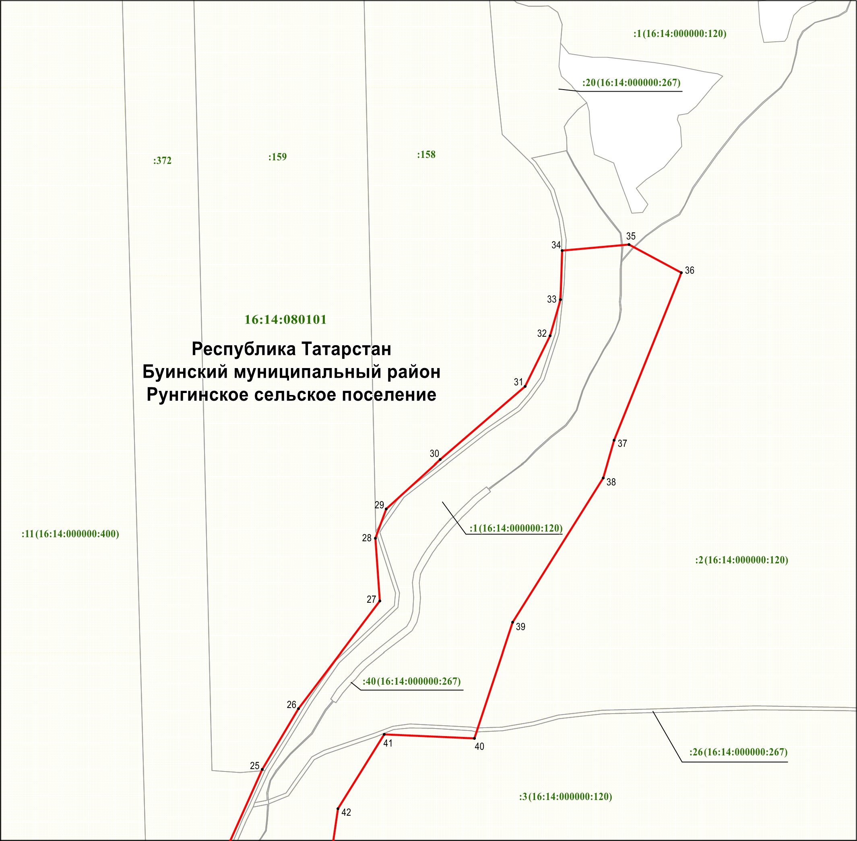

Масштаб 1 : 5000

Используемые условные знаки и обозначения
• 25 – обозначение характерной точки границ объекта

– граница объекта

– граница кадастрового квартала

– граница земельного участка

16:14:080101 – номер кадастрового квартала

:1 (16:14:000000:120) – кадастровый номер земельного участка

